声发射技术在风电机组螺栓状态监测中的应用

胡兴武，卢安，马双龙，程学文，师二广，尹子栋

摘要

螺栓在风电机组等大型设备中起着至关重要的作用。近几年，由于螺栓状态而导致的风电机组桨叶脱落，塔筒折断等安全事故时有发生。风电机组的螺栓状态监测多采用传统的巡检方式，效率低，实时性差，很难有效的对风电机组的螺栓状态进行监测。本文将声发射技术应用于螺栓状态的监测，解决了传统检测方法效率低，实时性差等问题，实现了大型设备螺栓的在线监测。

关键词：风电机组，声发射技术，螺栓状态，在线监测

Abstract

Bolts play an important role in large equipment such as the wind turbine. In recent years, accident such as the falling off of blades and the breaking of the tower barrel of wind turbines caused by the bolt status, have occurred from time to time. The bolt status monitoring of wind turbine is mostly based on the traditional patrol method, which is inefficient and has poor real-time, so it is difficult to monitor the bolt status of wind turbine effectively. In this paper, acoustic emission technology is applied to monitoring of bolt status, which solves the problems of low efficiency and poor real-time of the traditional detection methods. The on-line monitoring of bolts for large equipment is realized

Key words：wind turbine, acoustic emission, bolt status , on-line monitoring

1 前言

随着风力发电技术的飞速发展，风力发生设备被广泛应用于世界各地。我国风能储量大、分布广，仅陆地上的风能储量约2.53亿千瓦，目前，我国风电在装机规模和数量上已跃居世界第一。

随着风力发电机组的服役时间的不断增加，其零部件发生疲劳破坏的概率也随之增大。近几年，由于风电机组螺栓断裂问题而导致的掉桨叶、塔筒折断等安全事故时有发生，对社会和风力发电企业都造成了极大的损失。因此，加强对风力发电机组的螺栓状态监测尤为重要。

目前风机螺栓的状态主要采用巡检的方式进行定期检测：工人根据螺栓预紧力标准，对法兰连接螺栓依次使用固定力矩进行紧固。当某个螺栓其紧固力矩始终低于固定力矩下限值时，认为此螺栓断裂，须进行更换。这种方法效率低，时效性差，无法在第一时间发现螺栓断裂状态，而且螺栓一旦发生断裂会导致风机法兰载荷分布不均，断裂的螺栓附近的其它螺栓载荷增大，进而造成螺栓连锁断裂发生，此时进行人人工巡检，容易造成更大的安全事故。因此，对风电机组的螺栓状态进行实时监测螺栓，具有重要的意义。

2 声发射技术简介

声发射（Acoustic Emission）是材料局部因能量的快速释放而发出瞬态弹性应力波的现象，其形成机理是材料在动态（受力）过程中所产生的一种应力波[1]。声发射技术作为一种新型的能够实时表征物理现象本质的动态无损检测技术，已被广泛应用于工业设备的无损检测领域。与超声、磁粉、射线、渗透等常规无损检测方法相比，它可以在一次试验中可对被检结构件或设备进行整体监测，具有检验周期短、效率高等优点。

金属材料的受力变形、相变、结晶凝固、位错运动以及裂纹的产生与扩展等事件都伴随着弹性能量释放，均会产生声发射信号，因此可以通过分析接收到的声发射信号来监测并判断螺栓的完整性和安全性。

螺栓主要由于振动、撞击、摩擦等所产生的声音频域主要集中在0-125Khz；而由于螺栓塑性变形和断裂引起声发射所产生的频率主要集中在125-250Khz；而且，螺栓塑性变形时产生的声发射信号的振铃计数比断裂时产生的小的多。且断裂所产生的声发射主要集中在很短的一段时间内。因此，通过声发射技术进行螺栓断裂监测在技术上是完全可行的。

在实际检测中，需要从检测信号中提取真正有用于表征不同类型缺陷的声发射信号。因此，对声发射信号及其特征参数的提取非常重要。声发射信号参数包括事件计数、振铃计数、幅度、能量计数、上升时间、持续时间及时差等。常用突发信号特性参数示意图如图１ [6]

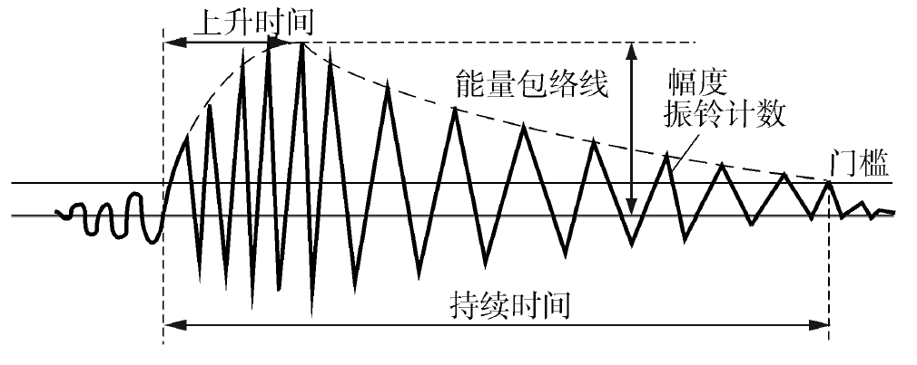

图1 声发射信号主要参数

可以看出，事件的能量为超过门槛电压的信号包络线以下的面积，能够反应事件的相对能量或强度，可被振铃计数取代，其大小与幅度、持续时间有关；而振铃计数则是越过门槛信号的振荡次数，可分为总计数和计数率，与振幅、门槛电压和持续时间有关，能粗略反应信号的能量、强度和频度；能量和振铃计数都与摩擦产生的能量（该能量非声发射信号的能量）有关。幅度是信号波形的最大振幅值，通常用dB 表示。质点振动位移的平方正比于该质点所具有的能量，因此幅度可反应出声发射撞击所释放出的能量，与事件大小直接相关。有理论研究表明，幅度是表征声发射源特征的最有效参数。信号第一次越过阈值至最终降至阈值以下所经历的时间间隔称为持续时间。

表1 声发射主要参数特点及计算方法[2-4]

|  |  |  |
| --- | --- | --- |
| 参数 | 特点 | 计算方法 |
| 振铃计数 | 粗略反映信号的强度和频度 | 越过门槛信号的振荡次数 |
| 上升时间 | 受传播的影响使其物理意义变得不明确 | 信号第～次越过门槛至最大振幅所经历的时间 |
| 持续时间 | 与振铃计数相似，但常用于特殊波源类型和噪声鉴别 | 信号第一次越过门槛到最终降至门槛所经历的时间 |
| 幅度 | 决定事件的可测性，用于波源的类型鉴别、强度测量 | 信号波形的最大振幅值，通常用dB表示 |

通过以上分析以及大量的人工模拟实验，同时考虑到硬件的计算能力，我们初步确定以振铃个数，最大幅值，最大持续时间，闭锁时间等四个参数为判定依据。

3 螺栓断裂监测系统方案设计

该系统主要由若干传感器和控制箱主机组成，传感器安装在轮毂内部，叶片和轮毂的连接处，用于监测叶片固定螺栓的断裂信号。另外也可将传感器安装在塔筒内部，两层塔筒的连接处，用于监测塔筒固定螺栓的断裂信号。

图2基于声发射技术的螺栓断裂监测系统方案

控制箱主机内部集成了八合一放大器，将八路放大器集成在一起，以减小体积；主机信号处理部分采用了FPGA+MCU方案。FPGA负责控制AD转换模块将模拟量转换为数字量，进行滤波后用于算法计算（FPGA算法如图3所示）。MCU主要用于发送故障信息以及读取时间信息，记录日志（MCU 算法如图4所示）。

FPGA采用ALTERA公司的cycloneIV系列的EP4CE40F23C8芯片，该芯片具有高速，高带宽，高容量等特点，适合视频图像处理，高速数据采集等方面使用。

MCU采用ST公司的STM32F103系列单片机，质量可靠，价格低廉。MCU最高可运行至72MHz，内部集成3路UART，分别用于连接短信模块，SD卡模块以及FPGA；内置RTC，SPI，IIC 等接口。

ADC转换器采用ADI公司的AD7276芯片，该芯片具有高达3MSPS的采样率，速度快，精度高，3V供电时最大只有13.5mW，无流水线延时，SPI高速串行接口，完全能够满足监测的需求。



图3 FPGA算法程序

短信模块采用了周立功公司的工业级CDMA EV-DO无线数传模块ZWD-35DP，该模块提供全透明数据通道，可以方便的实现远程，无线，网络化的通信。该模块通过TTL串口与MCU的UART相连，无需考虑复杂的AT指令，仅需要简单的串口指令即可控制模块进行短信发送。另外一路配置串口通过RS-232电平转换芯片后引出箱体外部，用于目标手机号等参数的修改。



图4 MCU算法程序

4试验与测试

样机经过调试，验证后，我们在实验室模拟了螺栓断裂的情况：将传感器粘贴在螺栓1cm附近，人工扭断螺栓，同时用示波器抓取放大器输出的波形如下图5所示，可见放大器输出强烈的声发射信号，而与此同时，实验用的手机接收到了报警信号（图6）。

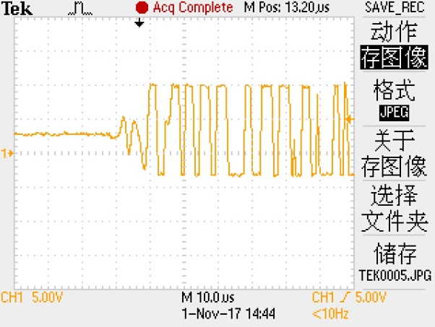

图5 模拟试验放大器输出信号

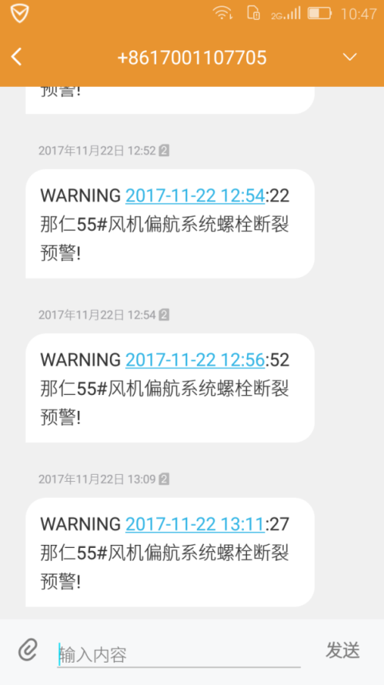

图6 手机接收到报警信号

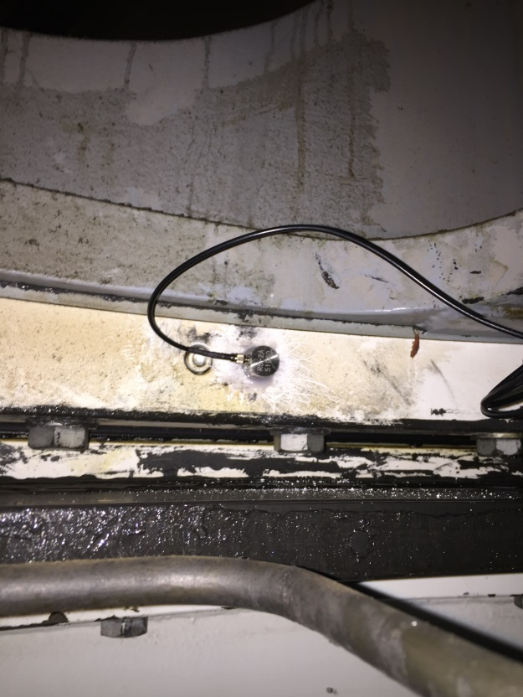

图7 声发射传感器安装至偏航齿圈内壁

而后，我们将设备运送至内蒙古自治区某风场，将设备安装在实际运行风机上进行验证。

经过与现场人员沟通，发现某风机偏航系统螺栓故障频发，因此决定将设备安装至偏航系统中，将三只传感器贴至偏航齿圈内壁（图7），设备主机捆绑至风机某处。经过现场安装调试后，我们又发现了诸多问题，如设备安装不方便，容易受低频撞击信号干扰等，需要进一步改进。

5结束语

本文主要阐述了螺栓在风机中的重要作用，并介绍了声发射技术的原理，最终将声发射技术应用于风机螺栓断裂在线监测中，成功研制了基于声发射技术的风机螺栓断裂监测系统，该系统能实时监测风机螺栓状态，及时发现螺栓缺陷，尽早进行预警处理，避免风电机组倒塔、轮毂脱落、桨叶掉落等更严重的事故发生。最后经过模拟试验以及现场试验，验证了该系统的可行性。

[1]成建国，毛汉领，黄振峰，等．金属材料声发射信号特征提取方法[J]．声学技术，2008,27 (3 ):309-314 [2]沈功田，耿荣生，刘时风．声发射信号的参数分析方法[J]．无损检测，2002，24(2)：72．77．

[3]耿荣生，沈功田，刘时风．声发射信号处理和分析技术[J]．无损检测。2003，24(1)：23．28．

[4] 姚力．几种典型声发射信号的特征参数分布分析[J]．无损探伤，2004。28(2)：19-22．

[5]李小梅．声发射信号处理与分析[D]．武汉：武汉大学，2003．

[6]《国防科技工业无损检测人员资格鉴定与认证培训教材》编审委员会．声发射检测［Ｍ］．北京：机械工业出版社，2005:7-43.

[7]Majeed MA,Murthy C R L.On Using Peak Amplitudeand Rise Time for AE Source Characterization [J].Sadhana,2002,27(3):295-307